Matematika
Nyisd ki a füzeted, hagyj ki 4 kockát, írd be a dátumot, majd alá középre a témát. A könyvet pedig a 138 old.
A 72 : 6 típusú osztási műveletek
Hallgasd meg az 1, 2, 3, 4, 5, 6, 7, 8, 9, 10, 11 hangfelvételeket, majd ird be a következő példákat és szabályt.
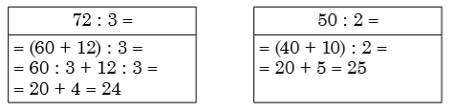
Az osztandót (72) bontsd összeadandókra (két szám összegére) úgy, hogy az osztást a legcélszerűbb módon végezhesd el.

A 900. példa 138 old.
12, 13, 14, 15, 16 hangfelvétel
68 : 4 = ( 40 + 28 ) : 4 = …
Folytasd egyedül

A 901. feladat 138 old. – 17, 18, 19, 20 hangfelvétel
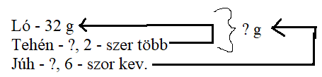

A 904. példa 138 old.
21, 22 hangfelvétel

A 907. példa 139 old.
23, 24 hangfelvétel
A 910. feladat 139 old.
25, 26, 27 hangfelvétel

A 911. feladat 139 old. – Szóban!!!
28, 29, 30 hangfelvétel

A 912. példa 140 old.
- 31 hangfelvétel, ahol kell, felbontással végezd el
- 32 hangfelvétel, ahol kell, felbontással végezd el

A 914. példa 140 old.
33 hangfelvétel

A 915. feladat 140 old. – 34, 35, 36 hangfelvétel
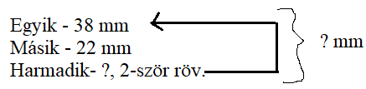

Természetrajz
Olvasd el a könyvben a 130-136 oldalakat, majd írd be a következő rövid jegyzetet a témákról:
Hogyan kell óvni a kipusztulóban lévő növényeket?
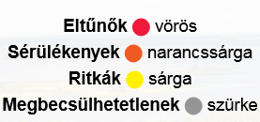
A Vörös Könyv tudományos mű, amelyben a kipusztulással fenyegetett növények és állatok nevei vannak összegyűjtve. Ukrajna Vörös Könyvének két kötete van: a Növények világa és az Állatok világa.

A botanikus kertekben természetes környezetükben láthatók a ritka növények.
Hogyan kell óvni a kipusztulóban lévő állatokat?
Az állatok a Föld kincsei. Meg kell óvni a sokféleségüket a természetben.
Miért hoznak létre természetvédelmi területeket?
Nem az egyes állatokat és növényeket kell külön-külön óvni, hanem a természet egészét.
A természetvédelmi területek a természet sajátságos „történelmi múzeumai”, ahol sértetlenül megőrződik a tiszta, emberi tevékenység által nem károsított természeti környezet: a sztyeppék, az őserdők, a vizek a part menti részekkel, a hegyvonulatok.

